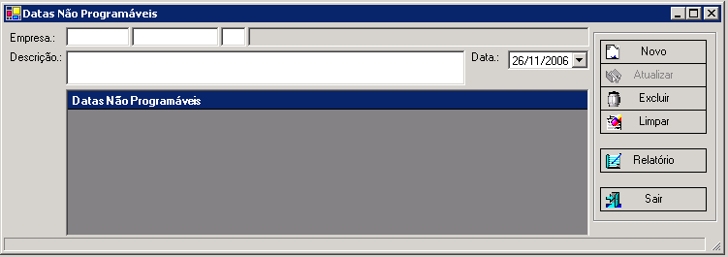

Empresa : Utilizar consulta Via Lista modelo Padrao.
Data : Utilizar Calendário Padrao
Descrição: Obrigatória com máximo de 50 caracteres

Conteiner : Mostrar:
Reduzido
scrição
Data
De
Tabela:

Relatório : Criar Rotina Exclusiuva

CREATE TABLE [dbo].[DatasNaoProgramaveis](
[Empresa_Id] [nvarchar](18) COLLATE Modern_Spanish_CI_AS NOT NULL,
[EndEmpresa_Id] [int] NOT NULL,
[Data_Id] [datetime] NOT NULL,
[Descricao] [nvarchar](50) COLLATE Modern_Spanish_CI_AS NOT NULL)

